**Рекомендации для родителей**

**«Что читать летом?»**

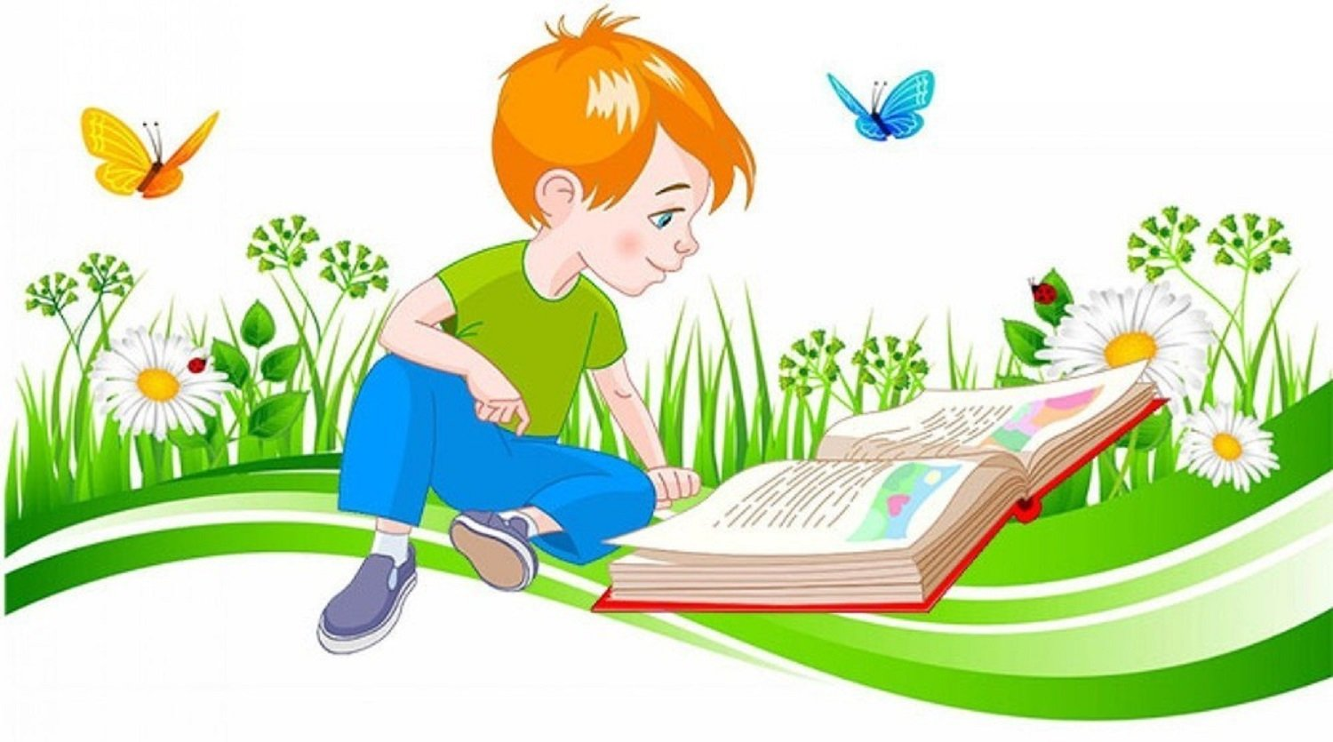

Подготовила

воспитатель

Кузнецова И.С.

Важно помнить, что сформированные в течение года навыки за летний период могут, как укрепиться, так и «потеряться». Для того, чтобы наша с Вами совместная работа за лето не пропала, я предлагаю Вам список литературы, которую рекомендую почитать и обсудить с ребенком летом.

Уделите большое внимание чтению художественной литературы. Это развивает слух, обогащает словарный запас, развивает речь, умение согласовывать прилагательные с существительными, умение правильно составить предложение. После прочтения произведения обязательно обсудите с ребенком прочитанное, чтобы ребенок учился слушать и слышать.

Пятилетние дети обычно очень любят семейные традиции и стремятся их поддерживать. Как раз сейчас самое благодатное время для того, чтобы привить ребенку любовь к литературе. Пусть ежедневные чтения в семейном кругу станут доброй и полезной привычкой, которую ваш малыш заберет во взрослую жизнь.

Понаблюдайте за ребенком и выберите время суток, когда он наиболее спокоен и готов воспринимать информацию, чаще всего это вечерние или послеобеденные часы. Дети этого возраста уже достаточно долго сосредотачивают внимание на одном предмете, с удовольствием слушают взрослых от 30 минут до часа-двух.

Имейте в виду, что читать ребенку 5 лет нужно очень выразительно, эмоционально, заостряя внимание на описаниях природы, предметах быта, внешности персонажей. Так вы не только заинтересуете малыша, но и подадите ему отличный пример – искусство риторики сослужит вашему ребенку хорошую службу в любом возрасте.

Учите внимательно и заинтересованно слушать сказки, рассказы, стихотворения. Побуждайте рассказывать о своем отношении к конкретному поступку литературного персонажа. Помогайте детям понять скрытые мотивы поведения героев произведения.

Несмотря на то, что читать в 5 лет некоторые малыши умеют самостоятельно, не упускайте шанс провести часик-другой вместе с ребенком за любимой книгой. Будет замечательно, если вы вместе обсудите произведение или будете читать книгу по очереди.

Одной из особенностей психического развития детей 5 лет является способность к фантазированию, для родителей очень важно правильно воспринять это – не как попытку ребенка обмануть взрослых, а как важный, необходимый для дальнейшего творческого развития этап становления личности.

Если отнестись к вымыслам ребенка критически, можно существенно ограничить воображение ребенка и сузить круг его будущих интересов. Для того чтобы, напротив, развить творческое мышление, попробуйте поиграть с ребенком во время чтения – спросите его, а как бы он себя повел на месте главного героя или, читая незнакомую книгу, остановитесь и попросите малыша предположить дальнейшее развитие событий.

Идеальная литература для детей 5 лет – недлинные приключенческие рассказы с веселыми и поучительными эпизодами.

В этом возрасте дети обожают отгадывать загадки - не ограничивайтесь только получением правильного ответа от ребенка, попросите его объяснить, почему он пришел к такому выводу, попробуйте, шутя опровергнуть его решение, а потом согласитесь и, непременно, похвалите малыша – так вы научите ребенка логически доказывать свою правоту, отстаивать свое мнение.

Выбирая книги для детей 5 лет, остановите внимание на тех, которые содержат красочные, приятные глазу иллюстрации. Пусть вас не останавливает то, что картинки содержат незнакомые ребенку предметы, животных – обычно это не отталкивает, а, наоборот, пробуждает интерес у ребенка.

Прекрасно, если у вас найдется время для того, чтобы дополнить имеющиеся в книге описания собственными знаниями – это огромный вклад в кругозор ребенка. Рассказывайте детям о своих любимых детских книгах.

**ДЛЯ ЧТЕНИЯ ДЕТЯМ**

Русский фольклор

Русские народные сказки.

«Заяц-хвастун», «Лиса и кувшин», обр. О. Капицы;

«Крылатый, мохнатый да масляный», обр. И. Карнауховой;

«Царевна-лягушка», «Сивка-Бурка», обр. М. Булатова;

«Финист —Ясный сокол», обр. А. Платонова;

«Хаврошечка», обр. А. Н. Толстого;

«Рифмы», авторизованный пересказ Б. Шергина;

«Никита Кожемяка» (из сборника сказок А. Н. Афанасьева).

Произведения поэтов и писателей России

Проза.

В. Дмитриева. «Малыш и Жучка» (главы);

Л. Толстой. «Лев и собачка», «Косточка», «Прыжок»;

С. Черный. «Кот на велосипеде»;

Б. Алмазов. «Горбушка»;

М. Борисова. «Не обижать Жаконю»;

А. Гайдар. «Чук и Гек» (главы);

С. Георгиев. «Я спас Деда Мороза»;

В. Драгунский. «Друг детства», «Сверху вниз, наискосок»;

Б. Житков. «Белый домик», «Как я ловил человечков»;

Ю. Казаков. «Жадный Чик и кот Васька»;

М. Москвина. «Кроха»;

Н. Носов. «Живая шляпа»;

Л. Пантелеев. «Большая стирка» (из «Рассказов о Белочке и Тамарочке»), «Буква «ты»;

К. Паустовский. «Кот-ворюга»;

Г. Снегирев. «Пингвиний пляж», «К морю», «Отважный пингвиненок».

Литературные сказки.

А. Пушкин. «Сказка о царе Салтане, о сыне его славном и могучем богатыре князе Гвидоне Салтановиче и о прекрасной царевне Лебеди»;

Н. Телешов. «Крупеничка»;

Т. Александрова. «Домовенок Кузька» (главы);

П. Бажов. «Серебряное копытце»;

В. Осеева

В. Бианки. «Сова»;

А. Волков. «Волшебник Изумрудного города» (главы);

Б. Заходер. «Серая звездочка»;

В. Катаев. «Цветик-семицветик»;

А. Митяев. «Сказка про трех пиратов»;

Л. Петрушевская. «Кот, который умел петь»;

Г. Сапгир. «Как лягушку продавали», «Смеянцы», «Небылицы в лицах».

Фольклор народов мира

Сказки.

«Кукушка», ненецк., обр. К. Шаврова;

«Как братья отцовский клад нашли», молд., обр. М. Булатова;

«Лесная дева», пер. с чеш. В. Петровой (из сборника сказок Б. Немцовой);

«Желтый аист», кит., пер. Ф. Ярилина;

«О мышонке, который был кошкой, собакой и тигром», инд., пер. Н. Ходзы;

 «Златовласка», пер. с чеш. К. Паустовского;

«Три золотых волоска Деда-Всеведа», пер. с чеш. Н. Аросьевой (из сборника сказок К. Я. Эрбена).

Произведения поэтов и писателей разных стран

Литературные сказки.

Р. Киплинг. «Слоненок», пер. с англ. К. Чуковского, стихи в пер. С. Маршака;

А. Линдгрен. «Карлсон, который живет на крыше, опять прилетел» (главы, в сокр.), пер. со швед. Л. Лунгиной;

1. Мякеля. «Господин Ау» (главы), пер. с фин. Э. Успенского;

О. Пройслер. «Маленькая Баба Яга» (главы), пер. с нем. Ю. Коринца;

Дж. Родари. «Волшебный барабан» (из «Сказок, у которых три конца»), пер. с итал. И. Константиновой;

Т. Янссон. «О самом последнем в мире драконе», пер. со швед.

Л. Брауде. «Шляпа волшебника» (глава), пер. В. Смирнова.

